............................ ........................ ..........................

ـــــــــــــــــــــــــــــــــــــــــــــــــــــــــــــــــــــــــــــــــــــــــــــــــــــــــــــــــــــــــــــــــــــــــــــــــ
............................ ............................ ............................

............................ .......................... ............................

............................ ............................ ............................

............................ ............................ ............................

............................ ............................ ............................

............................ ............................ ............................

............................ ............................ ............................

............................ ............................ ............................

............................ ............................ ............................

............................ ............................ ............................

............................ ............................ ............................

............................ ............................ ............................

............................ ............................ ............................

............................ . ........................... ............................

............................ ............................ . ...........................

............................ ............................. ...........................

( حرف الميم )
مَ | مِ | مُ | مـا | مـيـ | مـو | أمْ | امّ | مـاً | مٍ | مٌ

س/ اكتبي الكلمات التالية ثم اقرأ:
هــذا | هــــذه | مــامــا | أمــي | محـمـد | مـشعـل | أسـمـاء | عـمـر | أحـلام | مـهـنـد

س/ اكتبي على السطر النص التالي ثم أقرائي :
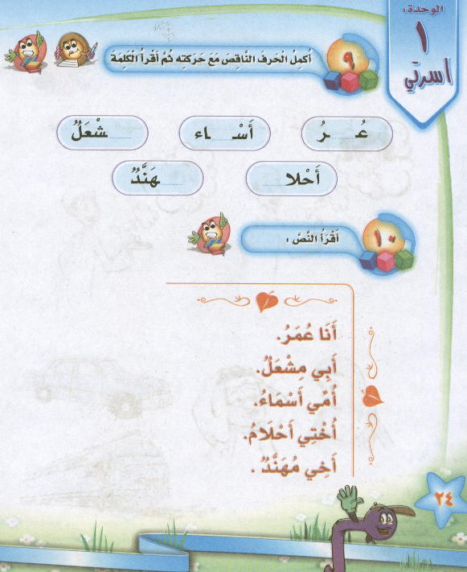

.................................................................

..............................................................

................................................................

................................................................

................................................................

*******************************************
س/ كونـي كلمات من الحروف التالية :
ي
مـ
أ
ا
مـ
ا
مـ

................................ ..............................

صغيرتي قومي بتكرار الحرف الذى امـامـك
مَـ | مـِ | مـُ | أمْ | امّ | مـا | مـيـ | مـو | مــاً | مٍ | مٌ

*********************************************

عصفورتي اكتبي الكلمات التالية بخط جميل:

أَسْــــمَــــاء | عُـــمَـــــر | مِـــشْـــعَــل | مُـــهَـــنّـــد | أَحْـــــلاَم
............... | ................ | .................. | ................. | ..................
................. | ................ | ................. | .................. | ..................
................... | ................ | ................... | ................... | ..................
.................. | ................. | .................. | .................. | ..................
................. | ................ | ................. | .................. | ..................
................ | ................. | ................. | .................. | .................

أتقنت لم تتقن

( حرف الباء )

بَ | بِ | بُ | بـا | بــيـ | بــو | أبْ | ابّ | بـاً | بٍ | بٌ

س/ اكتبي الكلمات التالية ثم اقرأ:
هــذا | هــــذه | بـابـا | أبــي | أنـــا | بــوم | بـلـبـل | بــم | بَــلْ | أَبــو

س/ اكتبي على السطر النص التالي ثم أقرائي :
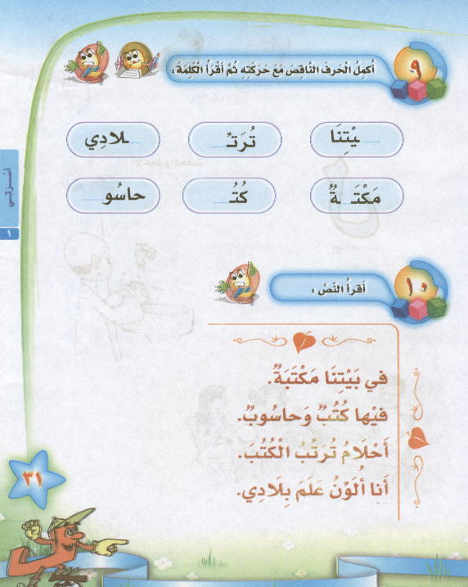

.................................................................

..............................................................

................................................................

................................................................

**********************************************************
س/ كونـي كلمات من الحروف التالية :

ي
بــ
أ
ا
بــ
ا
بــ

................................ ..............................

عصفورتي قومي بتكرار الحرف الذى امـامـك
بَ | بِ | بُ | أبْ | ابّ | بــا | بــيـ | بــو | بـــاً | بٍ | بٌ

عصفورتي اكتبي الكلمات التالية بخط جميل:

بـَـيـْـت | كُـتـُـب | حَـاسُــوب | مَــكْـتَـبَه | تُــرَتّــبُ
............... | ................ | .................. | ................. | ..................
................. | ................ | ................. | .................. | ..................
................... | ................ | ................... | ................... | ..................
.................. | ................. | .................. | .................. | ..................
................. | ................ | ................. | .................. | ..................
................ | ................. | ................. | .................. | .................

أتقنت لم تتقن

( حرف اللام )

لَـ | لـِ | لـُ | لا | لــيـ | لــو | ألْ | الّ | لاً | لٍ | لٌ

س/ اكتبي الكلمات التالية ثم اقرأ:
هــذا | هــــذه | هــو | هــى | أنـــا | يَـغْـسِـل | أَحْـلاَمُ | مِــيـل | لاَم | لـيـل

س/ اكتبي على السطر النص التالي ثم أقرائي :

.................................................................

..............................................................

................................................................

................................................................

**********************************************************
س/ كونـي كلمات من الحروف التالية :

ل
ــا
مـ
و
لـ
و
لـ

................................ ..............................

عصفورتي قومي بتكرار الحرف الذى امـامـك
لَ | لِ | لُ | ألْ | الّ | لا | لــيـ | لــو | لاً | لٍ | لٌ

عصفورتي اكتبي الكلمات التالية بخط جميل:

يَـغْـسِــلُ | حَــوْلَ | قَــبْــلَ | لِــمَــاذَا | الْأَكـلِ
............... | ................ | .................. | ................. | ..................
................. | ................ | ................. | .................. | ..................
................... | ................ | ................... | ................... | ..................
.................. | ................. | .................. | .................. | ..................
................. | ................ | ................. | .................. | ..................
................ | ................. | ................. | .................. | .................

أتقنت لم تتقن

( اختبار القراءة )

**** أيتها الصغيرة الرائعة قومي بقرات الكلمات التالية جيدا :

مَــامَـــا | بــَـابـَـــا | لَاْ | أَبـِــي
أَمِــي | الله | بـَــابْ | مِـــيـْلَ
لَــمَـيْ | بـَــوْلَ | بـُــمْ | لَاْم
مُــــوْلَ | مَـــلْ | لَــــمْ | مَــــالَ
لُـــبْ | بَـــالَ | لُــوْلُــوْ | لَـــيْـلَ
بــَـلْ | مِـــيْـمَ | بُــــوْم | بُــلْـبُل
لـَــمَـا | بـَلـَـلْ | مَــلَـلْ | أَلْأَبْ

خطوات التهجئة

- قراءة ( كل حرف بحركته ) حرفًا حرفًا .... حتى نهاية الكلمة .

- لابد أن يكون قراءة كل حرف بطريقة متتالية وفي حالة التوقف عد وكرر حتى

تتمكن من النطق السليم لكل حرف بحركته دون انقطاع .

- في حالة المد يقرأ حرف المد ( ا ، و ، ي ) مع الحرف الذي قبله ( الحرف الممدود)
بَارِد : تهجئتها هكذا : بَا / رِ/ د = بَارِد لاحظ أننا قرأنا المد مع الممدود ( بَا )
تِين : تهجئتها هكذا : تِيـ / ن = تِين لاحظ أننا قرأنا المد مع الممدود ( تِيـ )
تـُوت : تهجئتها هكذا : تـُو/ ت = تـُوت لاحظ أننا قرأنا المد مع الممدود (تـُو)

- في حالة السكون يقرأ الحرف الساكن مع الذي قبله ويوقف على الحرف الساكن وقفة يسيرة .
( نَحْنُ ) تهجئتها نَحْـ / نُ = نَحْنُ . ( يَسْـبَـحُ ) تهجئتها هكذا : يَسْـ / بَـ / حُ = يَسْـبَـحُ

( حرف الدال)
دَ | دِ | دُ | أدْ | ادّ | دَاْ | دُوْ | دِي | داً | دٍ | دٌ

س/ اكتبي الكلمات التالية ثم اقرأ:
هــذا | هــــذه | أنـــا | هـــو | هـــي | أَنْــتَ | أَنْـــتِ | وَرْدٌ | دُمُيةٌ | دَمْيةٌ

س/ اكتبي على السطر النص التالي ثم أقرائي :
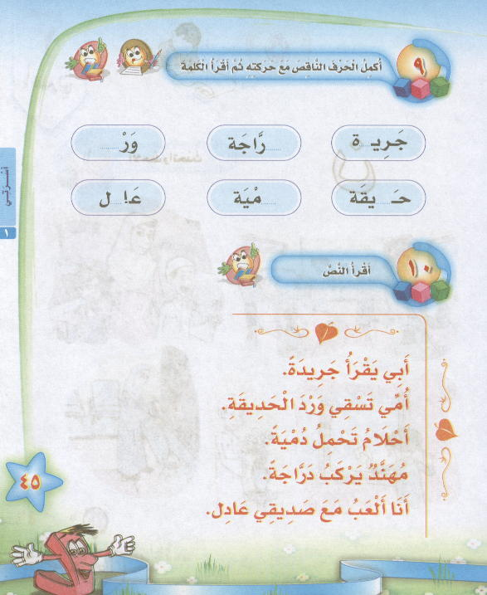

.................................................................

..............................................................

................................................................

................................................................

................................................................

...............................................................

*******************************************
س/ كونـي كلمات من الحروف التالية :
د
ر
مـ
ر
د
ــا
نـ

................................ ..............................

صغيرتي قومي بتكرار الحرف الذى امـامـك
دَ | دِ | دُ | أدْ | ادّ | دا | دي | دو | داً | دٍ | دٌ

*********************************************
عصفورتي اكتبي الكلمات التالية بخط جميل:
دُرْجٌ | أَسَـــدٌ | مَـــدِيــنـَةٌ | نَـــادِرٌ | عَــادِلٌ
............... | ................ | .................. | ................. | ..................
................. | ................ | ................. | .................. | ..................
..................... | ................ | ................... | ................... | ..................
.................... | ................. | .................. | .................. | ..................
...................... | ................ | ................. | .................. | ..................
.................... | ................. | ................. | .................. | .................

أتقنت لم تتقن

( حرف الـنــون )
نَ | نِ | نُ | أنْ | انّ | نَاْ | نُوْ | نِي | ناً | نٍ | نٌ

س/ اكتبي الكلمات التالية ثم اقرأ:
هــذا | هــــذه | أنـــا | هـــو | هـــي | أَنْــتَ | أَنْـــتِ | نَحْنُ | مَنْـزِلُ | تَـكْـنُـسُ

س/ اكتبي على السطر النص التالي ثم أقرائي :
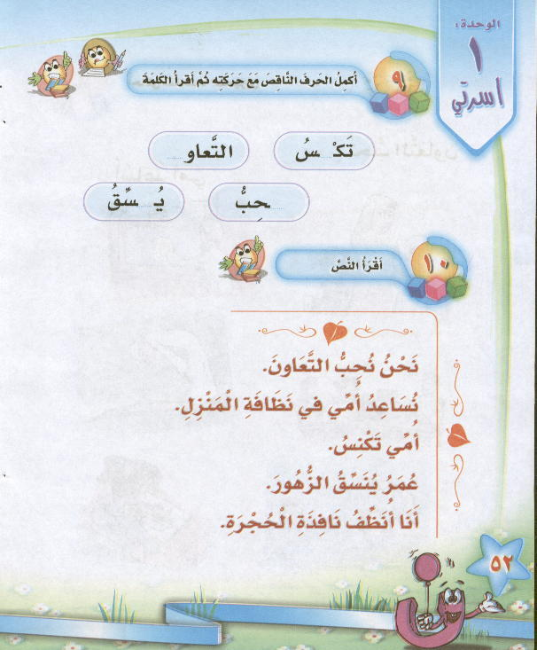

.................................................................

..............................................................

................................................................

................................................................

................................................................

...............................................................
*******************************************
س/ كونـي كلمات من الحروف التالية :
ر
و
نــ
ل
ـيـ
ـبـ
نـ

................................ ..............................

صغيرتي قومي بتكرار الحرف الذى امـامـك
نَ | نِ | نُ | أنْ | انّ | نا | نيـ | نو | نـاً | نٍ | نٌ

*********************************************
عصفورتي اكتبي الكلمات التالية بخط جميل:
نِـظَــام | نُــحِــبّ | تَـعَـاوُن | يُــنَــسّـقُ | أُنَــظّــفُ
............... | ................ | .................. | ................. | ..................
................. | ................ | ................. | .................. | ..................
..................... | ................ | ................... | ................... | ..................
.................... | ................. | .................. | .................. | ..................
...................... | ................ | ................. | .................. | ..................
.................... | ................. | ................. | .................. | .................

أتقنت لم تتقن

( حرف الــراء )
رَ | رِ | رُ | أرْ | ارّ | رَاْ | رُوْ | رِي | راً | رٍ | رٌ

س/ اكتبي الكلمات التالية ثم اقرأ:
هــذا | هــــذه | أنـــا | هـــو | هـــي | أَنْــتَ | أَنْـــتِ | نَحْنُ | رَأْس | تَــمْــر

س/ اكتبي على السطر النص التالي ثم أقرائي :
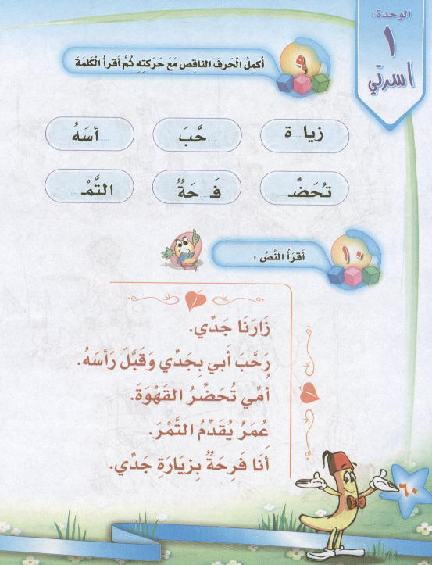

.................................................................

..............................................................

................................................................

................................................................

................................................................

...............................................................
*******************************************
س/ كونـي كلمات من الحروف التالية :
ب
ر
د
ن
ــا
مــ
ر

................................ ..............................

صغيرتي قومي بتكرار الحرف الذى امـامـك
رَ | رِ | رُ | أرْ | ارّ | را | ري | رو | راً | رٍ | رٌ

*********************************************
عصفورتي اكتبي الكلمات التالية بخط جميل:
رَحّــبَ | زيَــارَة | فَــرِحَــة | زَارَنَـــا | قِـــرْدٌ
............... | ................ | .................. | ................. | ..................
................. | ................ | ................. | .................. | ..................
..................... | ................ | ................... | ................... | ..................
.................... | ................. | .................. | .................. | ..................
...................... | ................ | ................. | .................. | ..................
.................... | ................. | ................. | .................. | .................

أتقنت لم تتقن

لــقــد تــعــلـمنا ســتــة أحــرف هـــيــا بــنــا نـقــرأ الـكــلـمات الــتى امــامــنا ونــسـاعــد مــعلـمتـنا لـتـكـويـن كـلـمـات مـن الـحـروف الـتى درســناها

بَــرَد | نَـــمْــلٌ | رَدَمَ | لَـــبَـنْ | دَرَب
دُب | نَــادِرَ | رُمَـــان | مَـــرَدَ | رَنْ
نُــورٌ | نَــبِيْــل | لَــمَــار | مَــدْرِيْــد | لَيْــمُـوْن
بَـــلُـوْن | رَامَــــا | دَلَال | نَـــالَ | لِــبَـنَان
دَاْمَ | بَـــيــان | نَــوْال | رَاْمِـــي | رَنْـــا

خطوات التهجئة

- قراءة ( كل حرف بحركته ) حرفًا حرفًا .... حتى نهاية الكلمة .

- لابد أن يكون قراءة كل حرف بطريقة متتالية وفي حالة التوقف عد وكرر حتى

تتمكن من النطق السليم لكل حرف بحركته دون انقطاع .

- في حالة المد يقرأ حرف المد ( ا ، و ، ي ) مع الحرف الذي قبله ( الحرف الممدود)
بَارِد : تهجئتها هكذا : بَا / رِ/ د = بَارِد لاحظ أننا قرأنا المد مع الممدود ( بَا )
تِين : تهجئتها هكذا : تِيـ / ن = تِين لاحظ أننا قرأنا المد مع الممدود ( تِيـ )
تـُوت : تهجئتها هكذا : تـُو/ ت = تـُوت لاحظ أننا قرأنا المد مع الممدود (تـُو)

- في حالة السكون يقرأ الحرف الساكن مع الذي قبله ويوقف على الحرف الساكن وقفة يسيرة .
( نَحْنُ ) تهجئتها نَحْـ / نُ = نَحْنُ . ( يَسْـبَـحُ ) تهجئتها هكذا : يَسْـ / بَـ / حُ = يَسْـبَـحُ

الملاحظات
اســـم الطــالــبــة

...................................................

فـــراشــتي الجمـيلة أمامك ست مــربـعات أكتبي الحروف التــي درسـناها فـي وحـدة أسـرتـي ..

******************************************
عصفورتي رتبي الحروف التالية لتكون كلمه
.........................
و
م
ن

..........................
م
ن
ل

ب
ل
ن
.........................
*******************************************
اكتبي العبارة التالية بخط جميل
نـَـحـْنُ نُـحـِبُ الـتّعـَاون | رَحَــبَ أَبِــي بـجـدي وَقَــبَلَ رَأســه
.......................... | ..........................................

أقـــرأ
ـ بــوم ـ رمــان ـ هـــو ـ ردم ـ نـمـل ـ أنـــتِ ـ لــيــل ـ مـــال ـ هـــي ـ هــذا أنــت أنـــا ــ هــذه ــ نــحــن

توقيع ولي الأمر

( حرف الصــاد )
صَ | صِ | صُ | أصْ | اصّ | صَاْ | صُوْ | صِيـ | صاً | صٍ | صٌ

س/ اكتبي الكلمات التالية ثم اقرأ:
هــذا | هــــذه | أنـــا | هـــو | هـــي | أَنْــتَ | أَنْـــتِ | نَحْنُ | صَـقْـرٌ | بَـصَـلٌ

س/ اكتبي على السطر النص التالي ثم أقرائي :
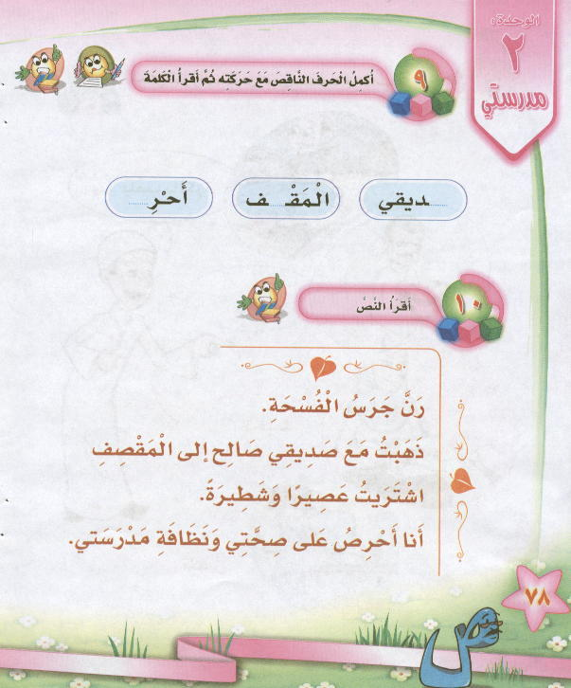

.................................................................

..............................................................

................................................................

................................................................

*******************************************
س/ كونـي كلمات من الحروف التالية :
صـ
و
صـ
ر
بـ
ا
صـ

................................ ..............................

صغيرتي قومي بتكرار الحرف الذى امـامـك
صَـ | صـِ | صـُ | أصْ | اصّ | صا | صيـ | صو | صـاً | صٍ | صٌ

*********************************************
عصفورتي اكتبي الكلمات التالية بخط جميل:
صَــالِـح | مَـقْـصِـف | اَحـْرِصُ | صَـدِيـقِـي | صِـحّـتِـي
............... | ................ | .................. | ................. | ..................
................. | ................ | ................. | .................. | ..................
..................... | ................ | ................... | ................... | ..................
.................... | ................. | .................. | .................. | ..................
...................... | ................ | ................. | .................. | ..................
.................... | ................. | ................. | .................. | .................

أتقنت لم تتقن

( حرف الـفـاء )
فَ | فِ | فُ | أفْ | افّ | فَاْ | فُوْ | فـِي | فـاً | فٍ | فٌ

س/ اكتبي الكلمات التالية ثم اقرأ:
هــذا | هــــذه | أنـــا | هـــو | هـــي | أَنْــتَ | أَنْـــتِ | نَحْنُ | لا | فَـصْلٌ

س/ اكتبي على السطر النص التالي ثم أقرائي :
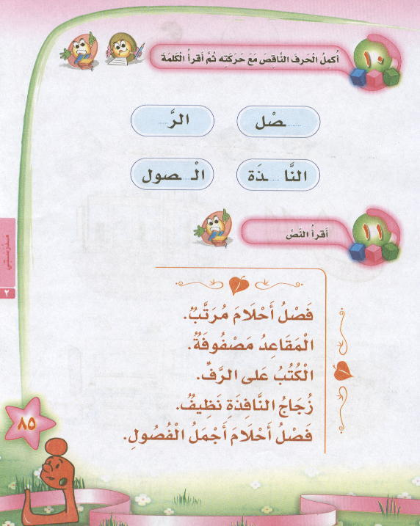

.................................................................

..............................................................

................................................................

................................................................

................................................................

*******************************************
س/ كونـي كلمات من الحروف التالية :
ل
ـيـ
فـ
ل
صـ
فـ
مـ

................................ ..............................

صغيرتي قومي بتكرار الحرف الذي امامك
فَ | فِ | فُ | أفْ | افّ | فا | فـي | فـو | فـاً | فٍ | فٌ

*********************************************
عصفورتي اكتبي الكلمات التالية بخط جميل:
رّف | مَـصْـفُـوفَـةٌ | فُــصُـولٌ | حَــفَـلٌ | خَـرُوفٌ
............... | ................ | .................. | ................. | ..................
................. | ................ | ................. | .................. | ..................
..................... | ................ | ................... | ................... | ..................
.................... | ................. | .................. | .................. | ..................
...................... | ................ | ................. | .................. | ..................
.................... | ................. | ................. | .................. | .................

أتقنت لم تتقن

( حرف الـسيـن )
سَ | سِ | سُ | أسْ | اسّ | سَـاْ | سُـوْ | سِيـ | سـاً | سٍ | سٌ

س/ اكتبي الكلمات التالية ثم اقرأ:
هــذا | هــــذه | أنـــا | هـــو | هـــي | أَنْــتَ | أَنْـــتِ | لا | أَدْرُسُ | رُسـُوم

س/ اكتبي على السطر النص التالي ثم أقرائي :
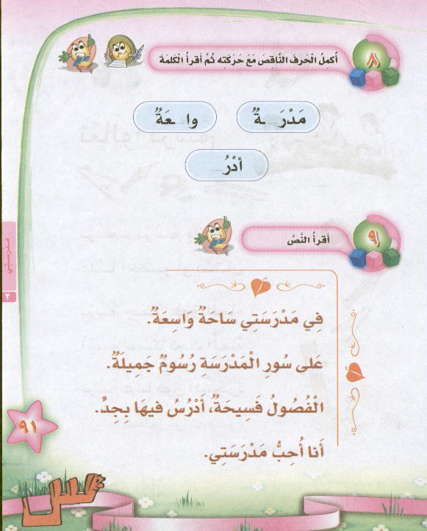

........................................................................................

.........................................................................................

........................................................................................

.......................................................................................

*******************************************
س/ كونـي كلمات من الحروف التالية :
ر
ـسـ
نـ
ق
ــا
ـبـ
سـ

................................ ..............................

صغيرتي قومي بتكرار الحرف الذى امـامـك
سـَ | سـِ | سـُ | أسْ | اسّ | سـا | سـيـ | سـو | سـاً | سٍ | سٌ

*********************************************
عصفورتي اكتبي الكلمات التالية بخط جميل:
مَـدْرَسَـتِـي | وَاسِــعَـةٌ | فَـسِـيـحـَةٌ | سَــاحَــةٌ | سُــورٌ
............... | ................ | .................. | ................. | ..................
................. | ................ | ................. | .................. | ..................
..................... | ................ | ................... | ................... | ..................
.................... | ................. | .................. | .................. | ..................
...................... | ................ | ................. | .................. | ..................
.................... | ................. | ................. | .................. | .................

أتقنت لم تتقن
ابــنــتـي الـمـبـدعـة ألان صــار فــي رصــيـدك تــسعه أحــرف فـهـيا بــنا لنــجــمـع الـكـلـمـات ونـقـرأ

بَـصَـل | مَـصْـلَ | صـَنْ | صَــارَ | صَــدَم
صَـيْـر | نَــصَــرَ | صُــوصٌ | صَــامَ | صَــوْمَ
صَــبَـر | لِــصٌ | صَــادَ | صَــيْـدَ | صَــابِـرٌ
رَصَــدَ | صَــلْصَـل | بَــصَـمَ | فَــصَــل | فَــيْـصَـل
فَــرَمَ | صَــفْ | فُــوْلٌ | مِـفْـصَـل | فَــايـنْ
مُــسْـلِمْ | سَــرِيــرْ | دَرَسَ | سَــلْـة | نَـسَـرَ
بَــسَــمَـة | سَــيَـرَ | سِــَدرَه | بَـاسِــلْ | فُــرُنَ
فَــلْـفَـلَ | فِــصْ | نِــصْـفَ | فَــرَدَ | فُـــلّ

( حرف الــقـاف )
قَ | قِ | قُ | أقْ | اقّ | قَـاْ | قُـوْ | قـِيـ | قـاً | قٍ | قٌ

س/ اكتبي الكلمات التالية ثم اقرأ:
قَــرَأَ | قِــصَـص | قُــرْآن | قَــلَــمٌ | بَـرْقٌ | مَــقَـاعِـد | صَـدِيــق | الْـعُـقُـولَ | قِــرَاءَةُ | تُــنِـيْـر

س/ اكتبي على السطر النص التالي ثم أقرائي :
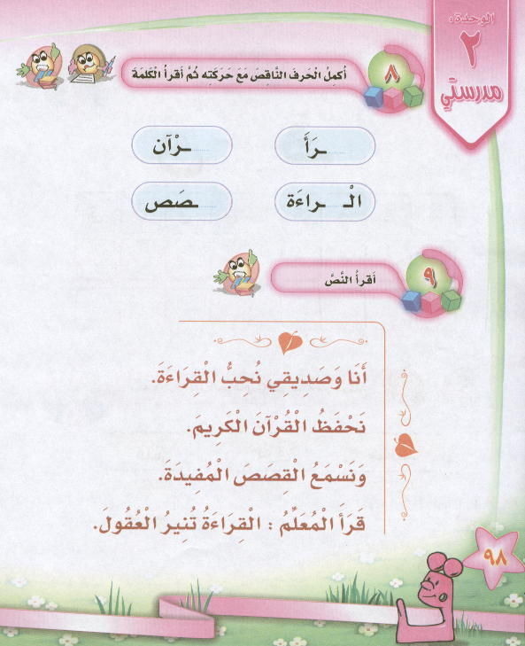

.................................................................

..............................................................

................................................................

................................................................

*******************************************
س/ كونـي كلمات من الحروف التالية :
أ
ــر
قــ
ل
ــو
ــقُــ
عُــ

................................ ..............................

صغيرتي قومي بتكرار الحرف الذى امـامـك
قَــ | قــِ | قــُ | أقْ | اقّ | قـا | قـيـ | قـو | قــاً | قٍ | قٌ

*********************************************
عصفورتي اكتبي الكلمات التالية بخط جميل:
قُــرْآن | قِــصَـص | قِــرَاءَة | قَــرَأَ | الْــعُـقُــول
............... | ................ | .................. | ................. | ..................
................. | ................ | ................. | .................. | ..................
..................... | ................ | ................... | ................... | ..................
.................... | ................. | .................. | .................. | ..................
...................... | ................ | ................. | .................. | ..................
.................... | ................. | ................. | .................. | .................

أتقنت لم تتقن

( حرف الــتاء )
تَ | تِ | تُ | أتْ | اتّ | تـَاْ | تـُوْ | تـِيـ | تـاً | تٍ | تٌ

س/ اكتبي الكلمات التالية ثم اقرأ:
سَــلّــةٌ | فَـاكِــهـةٌ | حُــجْــرَةٌ | تَـرْكَـبُ | لَـعِـبَـتْ | تَـاجٌ | تِـمْـسَـاحٌ | تُـرَتّـبُ | تَـرْمِــي | تُــفـاحٌ

س/ اكتبي على السطر النص التالي ثم أقرائي :
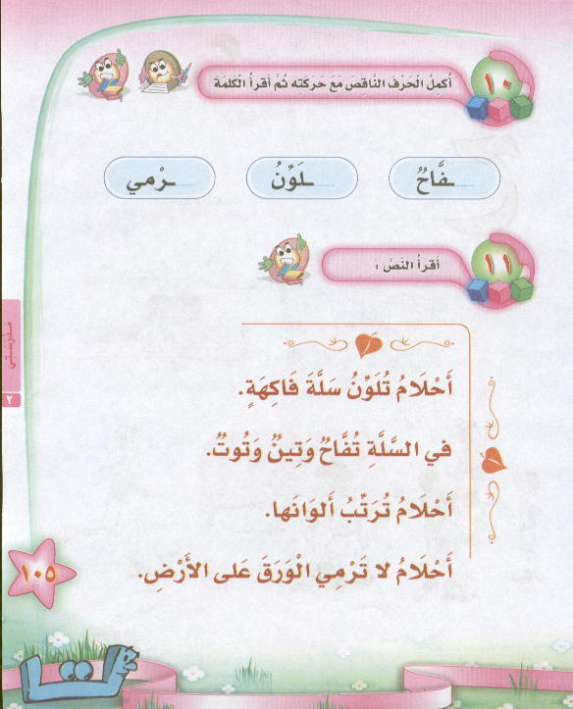

.................................................................

..............................................................

................................................................

................................................................

*******************************************
س/ كونـي كلمات من الحروف التالية :
حٌ
تٌ
ــو
ت
ــا
ــفــ
تُـ

................................ ..............................

صغيرتي قومي بتكرار الحرف الذى امـامـك
تَـ | تـِ | تـُ | أتْ | اتّ | تـا | تـيـ | تـو | تــاً | تٍ | تٌ

*********************************************
عصفورتي اكتبي الكلمات التالية بخط جميل:
تُــلَــوّنُ | تِــيــنٌ | بَـيْـتُـنـَا | أَلــوَانَــها | الْــوَرَقَ
............... | ................ | .................. | ................. | ..................
................. | ................ | ................. | .................. | ..................
..................... | ................ | ................... | ................... | ..................
.................... | ................. | .................. | .................. | ..................
...................... | ................ | ................. | .................. | ..................
.................... | ................. | ................. | .................. | .................

أتقنت لم تتقن

( حرف الحـــاء )
حَ | حِ | حُ | أحْ | احّ | حَاْ | حُوْ | حِيـ | حاً | حٍ | حٌ

س/ اكتبي الكلمات التالية ثم اقرأ:
حَــكَــم | حُـسَــام | حَــمَـلَ | حَــامِـد | لَـحِـقَ | فَــرِح | حَــارِس | مَـسْـبَـح | فَــلّاحٌ | نَـجَــاحٌ

س/ اكتبي على السطر النص التالي ثم أقرائي :
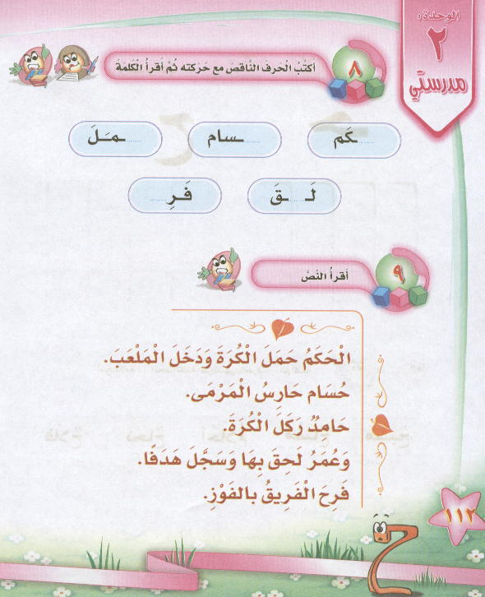

........................................................................................

.........................................................................................

..........................................................................................

...........................................................................................

............................................................................................

*******************************************
س/ كونـي كلمات من الحروف التالية :
فــ
ـــلا
حــ
ـســ
ـــا
م
ح

................................ ..............................

صغيرتي قومي بتكرار الحرف الذى امـامـك
حَـ | حـِ | حـُ | أحْ | احّ | حـا | حـيـ | حـو | حــاً | حٍ | حٌ

*********************************************
عصفورتي اكتبي الكلمات التالية بخط جميل:
الْـمَـلْـعَـبَ | الْــمَـرْمـىَ | رَكَــلَ | الْــفَـوْزِ | سَـجّــلَ
............... | ................ | .................. | ................. | ..................
................. | ................ | ................. | .................. | ..................
..................... | ................ | ................... | ................... | ..................
.................... | ................. | .................. | .................. | ..................
...................... | ................ | ................. | .................. | ..................
.................... | ................. | ................. | .................. | .................

أتقنت لم تتقن

شكرا لكي ومعلمتي وأنتي أمي على مساعدتي فالقراءة استطيع ألان تكوين الكلمات وقراءتها جيدا

حَـسَـنَ | دَبَـاسَــة | قَــاســمْ | تِـمْـسَـاحَ | حُـلُـمْ | حِــصْــة | جَــاسِــمْ
قَــلَـمْ | دَبُــوْس | سَـلْسِــلـه | قِــبَـلَـه | قِــرْد | قَــارُورَة | قِــدْرَ
قِــصْــدِيْــر | قِــصْــة | مَــسَــحَ | قَــصِـدَه | سَــافَــر | تَــهَــانِــي | سَــبُــورَة
حَــبَــسَ | قُــفُــلَ | مِــفْـتَاحَ | تُــرُمُــسَ | تَــلْــفَـازَ | حَــسَــانَ | مَـحَــاسِــنْ
قَــدِيــمْ | حِــسَــيـن | سَــمِــيْـر | تَــرُسُــمُ | قُــبْــة | سَــمِــيــرَة | تَـقْــرَأ
خطوات التهجئة

- قراءة ( كل حرف بحركته ) حرفًا حرفًا .... حتى نهاية الكلمة .

- لابد أن يكون قراءة كل حرف بطريقة متتالية وفي حالة التوقف عد وكرر حتى

تتمكن من النطق السليم لكل حرف بحركته دون انقطاع .

- في حالة المد يقرأ حرف المد ( ا ، و ، ي ) مع الحرف الذي قبله ( الحرف الممدود)
بَارِد : تهجئتها هكذا : بَا / رِ/ د = بَارِد لاحظ أننا قرأنا المد مع الممدود ( بَا )
تِين : تهجئتها هكذا : تِيـ / ن = تِين لاحظ أننا قرأنا المد مع الممدود ( تِيـ )
تـُوت : تهجئتها هكذا : تـُو/ ت = تـُوت لاحظ أننا قرأنا المد مع الممدود (تـُو)

- في حالة السكون يقرأ الحرف الساكن مع الذي قبله ويوقف على الحرف الساكن وقفة يسيرة .
( نَحْنُ ) تهجئتها نَحْـ / نُ = نَحْنُ . ( يَسْـبَـحُ ) تهجئتها هكذا : يَسْـ / بَـ / حُ = يَسْـبَـحُ
اســم الـطـالـبة : المـلاحـظـات
...
..........................................

اكتبي العبارة التالية بخط جميل
نَـحْـفَـظُ الْـقُـرْآنَ الْـكَـرِيـمَ | أَنـَا أحْـرِصُ عـلـى صِـحّتـي ونَـظَـافَـةِ مَـدْرَسَــتـي
.................................. | ..........................................................

******************************************
صغيرتي رتبي الحروف التالية لتكون كلمه
.........................
لَ
قُ
فُ

..........................
حِ
لَ
قَ

تُ
تٌ
و
.........................
*******************************************

عصفورتي الجمـيلة أمامك الشكل التالي أكتبي الحروف التــي درسـناها فـي وحـدة مدرستي ..

أقـــرأ

مَـقْـصِـفٌ - تَـرْسُــمُ ـ نَــافِــذَةٌ ـ قَــبْـلَـة ـ مَــدَرَسَــة ـ قِــرْدَ ـ رُسُــومَ ـ قِــصَــصٌ ـ قَـلَـمٌ ـ تِـــيْـنٌ
تُــرَتّــبُ ـ ســلّــةٌ ـ تِــمْـسَــاحٌ ـ حَــكَـم ـ فَــلّاحٌ ـ حَــامِــدٌ

توقيع ولي الأمر

( حرف الألــف )
أَ | إِ | أُ | فْأْ | أُوْ | إيـ | اً | اٍ | اٌ

س/ اكتبي الكلمات التالية ثم اقرأ:
أَسَــد | فَــأْسَ | رَأْسَ | قَــرَأ | أَرْض | أَزْرَق | أُحِــبّ | صَـافِـيَـةٌ | أَمَـــل | أَنــا

س/ اكتبي على السطر النص التالي ثم أقرائي :
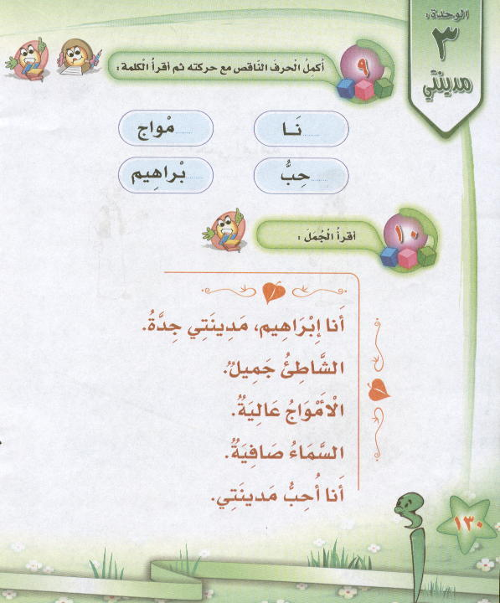

........................................................................................

.........................................................................................

..........................................................................................

...........................................................................................

............................................................................................

*******************************************
س/ كونـي كلمات من الحروف التالية :
ر
أ
أ
ز
ر
ق
س

................................ ..............................

صغيرتي قومي بتكرار الحرف الذى امـامـك
أَ | إِ | أُ | فـأْ | أآ | إي | أُو | اً | اٍ | اٌ

*********************************************
عصفورتي اكتبي الكلمات التالية بخط جميل:
إبْــرَهِــيـم | مَــدِيـنَـتِـي | أَمْــواجُ | جَـمِــيـلٌ | عَــالِــيَـةٌ
............... | ................ | .................. | ................. | ..................
................. | ................ | ................. | .................. | ..................
..................... | ................ | ................... | ................... | ..................
.................... | ................. | .................. | .................. | ..................
...................... | ................ | ................. | .................. | ..................
.................... | ................. | ................. | .................. | .................

أتقنت لم تتقن

( حرف الطـــاء )
طَ | طِ | طُ | أطْ | اطّ | طَاْ | طُوْ | طِيـ | طاً | طٍ | طٌ

س/ اكتبي الكلمات التالية ثم اقرأ:
طَــارِق | طُــيُـور | لَــطِـيـف | بَــطّــة | طَــرِيـق | طِــيـن | مَـطَـار | مَــطَـاط | جَــوٌ | مَــطَـر

س/ اكتبي على السطر النص التالي ثم أقرائي :
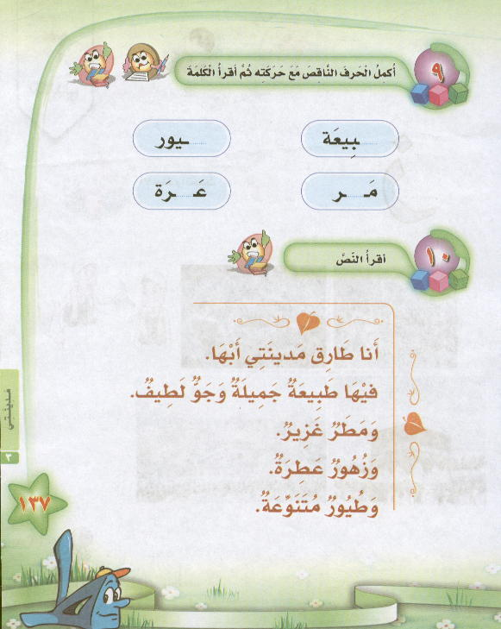

........................................................................................

.........................................................................................

..........................................................................................

...........................................................................................

............................................................................................

*******************************************
س/ كونـي كلمات من الحروف التالية :
م
ط
ط
ر
ا
ق
ر

................................ ..............................

صغيرتي قومي بتكرار الحرف الذى امـامـك
طَـ | طـِ | طـُ | أطْ | اطّ | طـا | طـيـ | طـو | طــاً | طٍ | طٌ

*********************************************
عصفورتي اكتبي الكلمات التالية بخط جميل:
طَــلاَلٌ | غَــزِيـرٌ | عَــطِــرَةٌ | مُـتَـنَـوعَــةٌ | أَبــهَــا
............... | ................ | .................. | ................. | ..................
................. | ................ | ................. | .................. | ..................
..................... | ................ | ................... | ................... | ..................
.................... | ................. | .................. | .................. | ..................
...................... | ................ | ................. | .................. | ..................
.................... | ................. | ................. | .................. | .................

أتقنت لم تتقن

( حرف الــزاء )
زَ | زِ | زُ | أزْ | ازّ | زَاْ | زُوْ | زِي | زاً | زٍ | زٌ

س/ اكتبي الكلمات التالية ثم اقرأ:
زَمْــزَم | زِيــاد | نَــطُـوفَ | حَــوْل | الْـحَـرَامِ | زَرَافَــة | حِــزَام | زَيْــت | لا | الْـجـدَار

س/ اكتبي على السطر النص التالي ثم أقرائي :
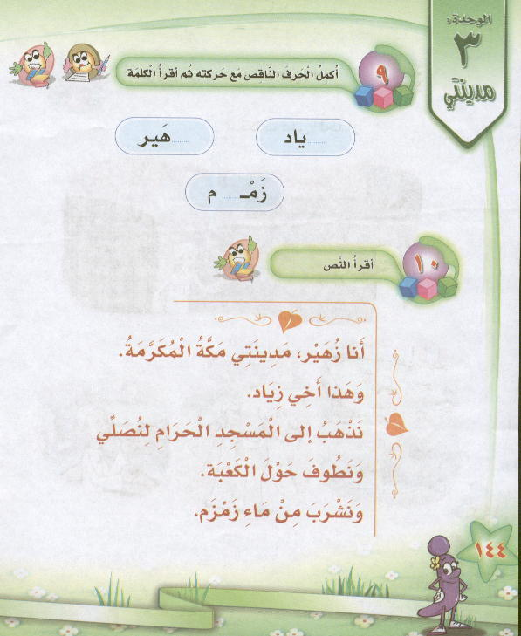

........................................................................................

.........................................................................................

..........................................................................................

...........................................................................................

............................................................................................

*******************************************
س/ كونـي كلمات من الحروف التالية :
أ
ر
أ
ز
ي
ز
ز

................................ ..............................

صغيرتي قومي بتكرار الحرف الذى امـامـك
زَ | ز | زُ | أزْ | ازّ | زا | زي | زو | زاً | زٍ | زٌ

*********************************************
عصفورتي اكتبي الكلمات التالية بخط جميل:
زُهَــيــر | مَــاء | نَـشْـرَبَ | الْـمَـسْـجِـدِ | مَـكّــةُ
............... | ................ | .................. | ................. | ..................
................. | ................ | ................. | .................. | ..................
..................... | ................ | ................... | ................... | ..................
.................... | ................. | .................. | .................. | ..................
...................... | ................ | ................. | .................. | ..................
.................... | ................. | ................. | .................. | .................

أتقنت لم تتقن

صغيرتي الجميلة هيا بنا لنقرا الكلمات التالية :

حَــطْــبَ | زَارَ | طَــبْـل | طَــمَــاطِــم | أَرْنَـــبَ | أَحْــمَــرَ | أَزْرَقَ
قِــطَ | زَرَافَــه | قِــسْــمَ | طَــرَفَ | قُــطْــن | زِيَــادَ | زَيْــدَ
قَـحَـطَ | تَــطَـرِيــز | حَــطَــم | طَــوِيــل | قَــصِــيْـر | طَـنِــيـنَ | طِــيـن
رِزْق | أَحَــمَــدَ | أَسَـــاورْ | حَــصَــاد | حِــصِــنْ | أُخْــت | زِيــادَه
طَـبِـيـبْبَ | بَــط | بَــطَـــلَ | بَــطَـــاطِــس | أُمْـــي | طَــلَــبْ | رَبَـــطَ
خطوات التهجئة

- قراءة ( كل حرف بحركته ) حرفًا حرفًا .... حتى نهاية الكلمة .

- لابد أن يكون قراءة كل حرف بطريقة متتالية وفي حالة التوقف عد وكرر حتى

تتمكن من النطق السليم لكل حرف بحركته دون انقطاع .

- في حالة المد يقرأ حرف المد ( ا ، و ، ي ) مع الحرف الذي قبله ( الحرف الممدود)
بَارِد : تهجئتها هكذا : بَا / رِ/ د = بَارِد لاحظ أننا قرأنا المد مع الممدود ( بَا )
تِين : تهجئتها هكذا : تِيـ / ن = تِين لاحظ أننا قرأنا المد مع الممدود ( تِيـ )
تـُوت : تهجئتها هكذا : تـُو/ ت = تـُوت لاحظ أننا قرأنا المد مع الممدود (تـُو)

- في حالة السكون يقرأ الحرف الساكن مع الذي قبله ويوقف على الحرف الساكن وقفة يسيرة .
( نَحْنُ ) تهجئتها نَحْـ / نُ = نَحْنُ . ( يَسْـبَـحُ ) تهجئتها هكذا : يَسْـ / بَـ / حُ = يَسْـبَـحُ

( حرف الــواو )
وَ | وِ | وُ | أوْ | اوّ | وَاْ | وي | واً | وٍ | وٌ

س/ اكتبي الكلمات التالية ثم اقرأ:
وَلِـيـد | وِجْــدَان | وُرُود | صَــوْت | شُــرُوقٌ | فُــولٌ | نُــجُــوم | دَلْـــو | وَلَــدٌ | مُــهَــنّـدٌ

س/ اكتبي على السطر النص التالي ثم أقرائي :
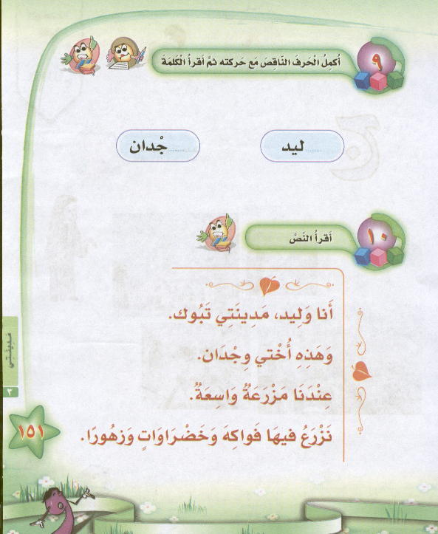

........................................................................................

.........................................................................................

..........................................................................................

...........................................................................................

............................................................................................

*******************************************
س/ كونـي كلمات من الحروف التالية :
ف
و
و
ل
ي
د
ل

................................ ..............................

صغيرتي قومي بتكرار الحرف الذى امـامـك
وَ | و | وُ | أوْ | اوّ | وا | وي | واً | وٍ | وٌ

*********************************************
عصفورتي اكتبي الكلمات التالية بخط جميل:
خَـضْـرَاوَات | فَــوَاكِــه | تَــبُـوك | وَاسِــعَــة | نَــزْرَعُ
............... | ................ | .................. | ................. | ..................
................. | ................ | ................. | .................. | ..................
..................... | ................ | ................... | ................... | ..................
.................... | ................. | .................. | .................. | ..................
...................... | ................ | ................. | .................. | ..................
.................... | ................. | ................. | .................. | .................

أتقنت لم تتقن

( حرف الجـــيم )
جَ | جِ | جُ | أجْ | اجّ | جَاْ | جُوْ | جِيـ | جاً | جٍ | جٌ

س/ اكتبي الكلمات التالية ثم اقرأ:
نُــجُــود | جُــسُــور | أَبْــرَاج | مَــسَــاجِـد | جَــمِـيـلَـةٌ | مَــتَـاجِــرُ | جَــرَادَةٌ | جَــبَــلَ | فِــجْــلٌ | ثَــلْـج

س/ اكتبي على السطر النص التالي ثم أقرائي :
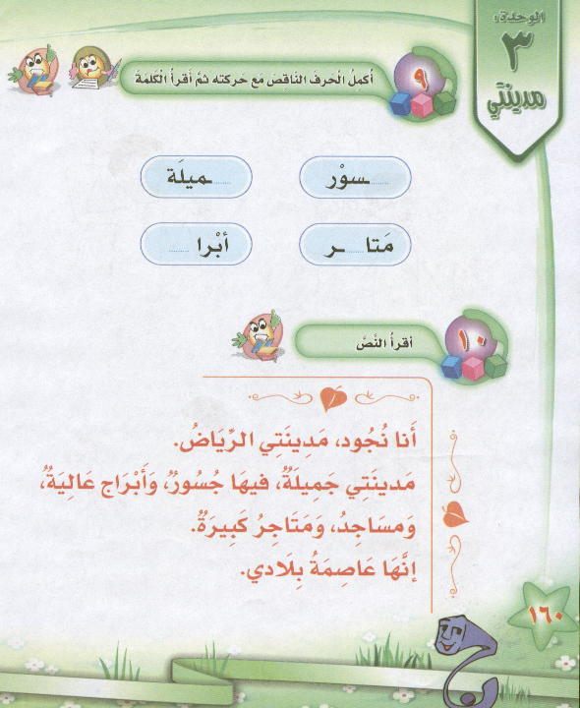

........................................................................................

.........................................................................................

..........................................................................................

...........................................................................................

*******************************************
س/ كونـي كلمات من الحروف التالية :
ثَ
لْ
جُ
سُ
و
ر
ج

................................ ..............................

صغيرتي قومي بتكرار الحرف الذى امـامـك
جَـ | جـِ | جـُ | أجْ | اجّ | جـا | جـيـ | جـو | جــاً | جٍ | جٌ

*********************************************
عصفورتي اكتبي الكلمات التالية بخط جميل:
مَــعْــجُــون | كَــبِــيَـرَةٌ | عَـاصِــمَــةُ | الــرّيَـــاضُ | فــيــهَـا
............... | ................ | .................. | ................. | ..................
................. | ................ | ................. | .................. | ..................
..................... | ................ | ................... | ................... | ..................
.................... | ................. | .................. | .................. | ..................
...................... | ................ | ................. | .................. | ..................
.................... | ................. | ................. | .................. | .................

أتقنت لم تتقن

( حرف الـشــيـن )
شَ | شِ | شُ | أشْ | اشّ | شَاْ | شُوْ | شِيـ | شاً | شٍ | شٌ

س/ اكتبي الكلمات التالية ثم اقرأ:
شَــيْـمَـاء | شُــرُوق | شَــمْـس | شَــاطِــي | فِــرَاشٌ | رِيــشٌ | شَــمـام | شَــفاف | يَــشـرَبُ

س/ اكتبي على السطر النص التالي ثم أقرائي :
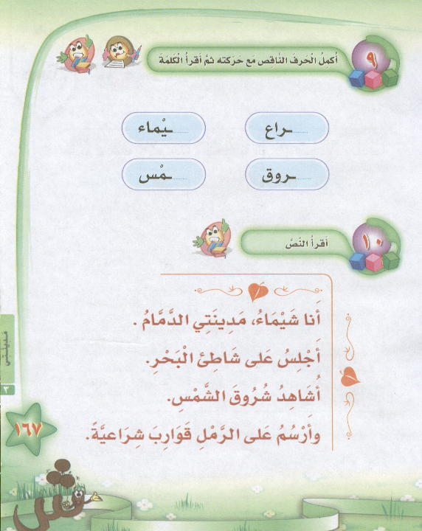

........................................................................................

.........................................................................................

..........................................................................................

...........................................................................................

............................................................................................

*******************************************
س/ كونـي كلمات من الحروف التالية :
ر
ي
ف
ر
ا
ش
ش

................................ ..............................

صغيرتي قومي بتكرار الحرف الذى امـامـك
شَـ | شـِ | شـُ | أشْ | اشّ | شـا | شـيـ | شـو | شــاً | شٍ | شٌ

*********************************************
عصفورتي اكتبي الكلمات التالية بخط جميل:
شِــرَاعِــيــة | يُــشَــاهِــد | شَــارِعٌ | اُشَــاهِــد | شَــجَـــرَه
............... | ................ | .................. | ................. | ..................
................. | ................ | ................. | .................. | ..................
..................... | ................ | ................... | ................... | ..................
.................... | ................. | .................. | .................. | ..................
...................... | ................ | ................. | .................. | ..................
.................... | ................. | ................. | .................. | .................

أتقنت لم تتقن

أقــــرائــي

طَـــازَجَ | لُـــوْز | مُــوْز | شَــمْــس | قَــشَ | يَــشَــرَبُ | جِــبْــس
حَــجَـــرَه | شَــاشَــه | وَصَــلَ | جَــمَــلَ | جَــرحَ | شَــالَ | وِزَه
وِزَارَه | زَمَــنْ | جِــيــزَان | رَاشِــد | حَــجَــر | جِـــده | شَــجَــرَه
شَــنَــطَــه | فَــرَاشَـــه | فِــشَـــار | بَشِــيَــرٌ | شَــاشٌ | جَــزَرٌ | جَــرَجِــيــر
وِجْــَدَانُ | وَرَدَه | شَــارِعٌ | شُــرُوق | جُــسُــور | جَـــبَــلَ | دَلْــو
خطوات التهجئة

- قراءة ( كل حرف بحركته ) حرفًا حرفًا .... حتى نهاية الكلمة .

- لابد أن يكون قراءة كل حرف بطريقة متتالية وفي حالة التوقف عد وكرر حتى

تتمكن من النطق السليم لكل حرف بحركته دون انقطاع .

- في حالة المد يقرأ حرف المد ( ا ، و ، ي ) مع الحرف الذي قبله ( الحرف الممدود)
بَارِد : تهجئتها هكذا : بَا / رِ/ د = بَارِد لاحظ أننا قرأنا المد مع الممدود ( بَا )
تِين : تهجئتها هكذا : تِيـ / ن = تِين لاحظ أننا قرأنا المد مع الممدود ( تِيـ )
تـُوت : تهجئتها هكذا : تـُو/ ت = تـُوت لاحظ أننا قرأنا المد مع الممدود (تـُو)

- في حالة السكون يقرأ الحرف الساكن مع الذي قبله ويوقف على الحرف الساكن وقفة يسيرة .
( نَحْنُ ) تهجئتها نَحْـ / نُ = نَحْنُ . ( يَسْـبَـحُ ) تهجئتها هكذا : يَسْـ / بَـ / حُ = يَسْـبَـحُ

اســم الـطـالـبة : المـلاحـظـات

..........................................

&&&&&&&&&&&&&&&&&&&&&&&&&&&&&&&&&&&&&&&&&&&&&&&&&&&&&&&&&&&&&&&&&&&&&&&&&&&&&&&&&&&&&&&&

صغيرتي رتبي الحروف التالية لتكون كلمه
.........................
ر
ض
أ

..........................
ط
ر
م

م
ش
س
.........................

******************************************
اكتبي العبارة التالية بخط جميل
الــشّــاطِــئُ جَــمِــيــلٌ | نَــذْهَــبُ إلــى الْــمَــسْــجِــدِ الْــحَــرَامِ لِــنُــصَــلّــي
........................... | ..........................................................

*******************************************

عصفورتي الجمـيلة أمامك الشكل التالي أكتبي الحروف التــي درسـناها فـي وحـدة مديــنـتـي ..

توقيع ولي الأمر

